Súťažná úloha 3:
Vytvorenie aplikácie na detekciu a lokalizáciu farebných objektov
Cieľ úlohy: Vytvoriť aplikáciu v jazyku Python s používateľským rozhraním, ktoré detekuje a lokalizuje objekty špecifických farieb z obrázkov poskytnutých v úlohe. Program by mal používať knižnice OpenCV, PIL, numpy, tkinter/customtkinter alebo iné.
Súbory poskytnuté v úlohe sú uložené vo formátoch jpg a png.
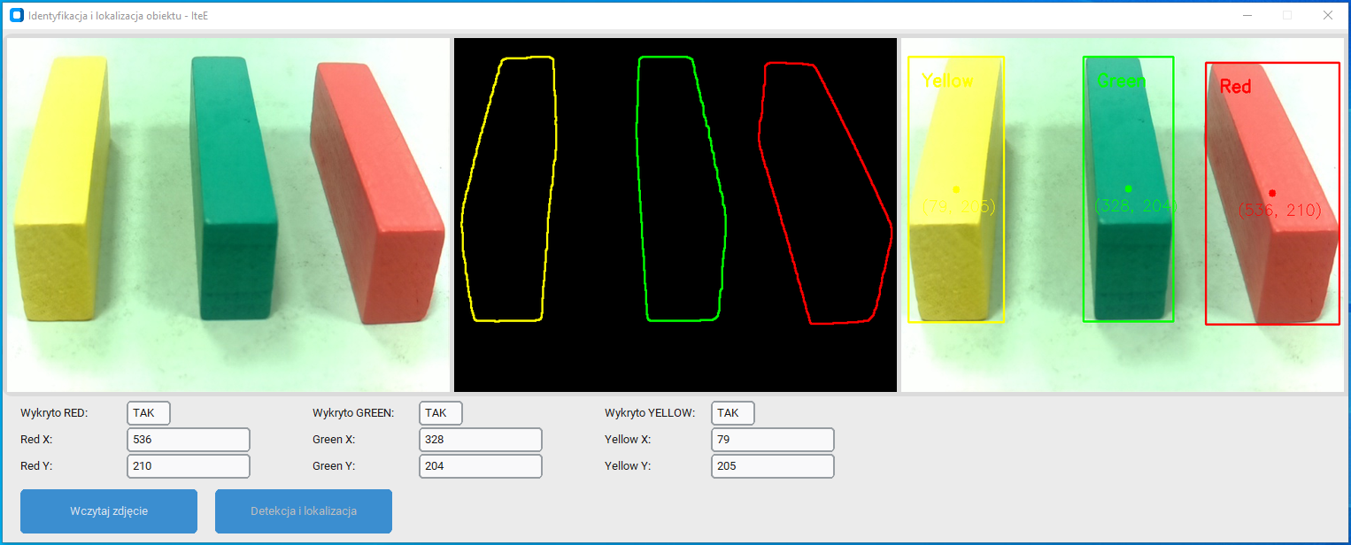
Obr. 1. Ukážka aplikácie v jazyku Python
Obsah úlohy:
- Detekcia farieb: Vytvorte program, ktorý dokáže detekovať objekty s farbami definovanými v rozsahu HSV. Úlohou je detekovať farby žltú, zelenú a červenú.
- Lokalizácia objektov: Program by mal nielen detekovať farby, ale aj lokalizovať objekty označením ich polohy v obraze.
- Používateľské rozhranie: Navrhnite jednoduché, ale funkčné používateľské rozhranie pomocou tkinter/customtkinter, ktoré umožňuje načítavať obrázky, zobrazovať spracovaný obrázok a výsledky detekcie.
- Dokumentácia: Účastník by mal poskytnúť dokumentáciu k svojmu kódu, v ktorej vysvetlí kľúčové prvky a fungovanie programu.
Kritériá hodnotenia:
- Presnosť výkonu: Presnosť detekcie farieb a lokalizácie objektu.
- Kvalita kódu: Čistota, organizácia a dokumentácia zdrojového kódu.
- Funkčnosť rozhrania: Intuitívnosť, použiteľnosť a estetika používateľského rozhrania.
- Inovácia: Kreatívny prístup k problému a možné ďalšie vlastnosti, ktoré odlišujú projekt.
Ďalšie pokyny:
- Program by mal byť napísaný v jazyku Python a mal by používať uvedené knižnice.
- Kód by mal byť čitateľný a dobre komentovaný.
- Hodnotenie zohľadní technické aspekty riešenia aj jeho praktickú použiteľnosť.

